数据工程师任务文档
医疗问诊多智能体协作系统 | 2026年11月2日
供岗位交接与课程答辩使用，说明负责范围、实现逻辑、源码位置、页面效果和验收方法。

课程分工第 2 项
选择非检索 Agent，以 LangChain 管理历史；另选新功能；在各 Agent 收集监控所需数据。本项目选择 问诊 Agent。问诊信息核对卡完整归属数据工程师，作为照片要求的额外新功能；业务规则、来源、SQLite 版本、摘要模板和功能验收由本岗位统一交付。Web 工程师只负责现有页面中的表单交互。药品数据接入属于已交付的数据支持，不代替这项核对卡演示。

负责交付与边界
工作 | 本岗位负责 | 其他岗位负责
LangChain 历史 | InMemoryChatMessageHistory 的追加、重建和上下文契约 | Web 的历史列表、按钮与下载外观
对话持久化 | SQLite 按账号保存、恢复、重命名、删除单个对话及权限 | LLM 的调用编排
核对卡业务 | 六字段提取/合并/冲突保护、来源、版本、摘要模板 | Web 的六字段表单、来源展开和下载按钮
数据采集 | 事件表、request/session/user 绑定、Agent 状态耗时、反馈与用量字段 | Web 的统计图表与分组展示
药品数据 | TFDA/openFDA/DDInter 清洗、匹配、来源与覆盖说明 | LLM 只基于交付证据复核，Web 渲染来源卡片

本岗位不改检索算法，不搭建第二套 Agent 编排，不包办监控界面。核对卡是问诊的信息管理能力，不另外包装成新的 LLM Agent。

历史管理讲解
SQLite 保存完整对话，LangChain Core 历史对象提供近期模型上下文。打开旧对话时，以最近六轮重建历史消息，但不删除 SQLite 中的更早记录。开始新对话会创建新的对话编号；旧历史保留，核对卡也按对话独立。
账号权限检查从登录 token 取得身份，数据库操作同时验证 conversation.id 和 owner。前端隐藏按钮不能替代服务端权限检查。

新功能 问诊信息核对卡
六项信息：主要不适、持续时间、不适程度、伴随情况、药物过敏史、当前用药。提取复用风险模块已有的症状、否定词、时长与程度规则，补充过敏史/用药规则；没有模型或额外 API 依赖。
每个字段保存 value/status/confirmed/sources/pending。来源中记录请求 ID、用户原话和“输入/编辑/确认”类型。自动提取进入待确认；明确不知道显示“不清楚”；没有输入保持“未提供”。用户确认过的值，包括已确认的不清楚答案，遇到不同新描述只产生待核对项。
保存采用 SQLite BEGIN IMMEDIATE 事务和版本号检查。输入回执按“对话 + 请求 ID”去重；完整快照（值、状态、来源与冲突）没有变化时不写新版本，新请求可因新增来源形成版本；旧页面提交不同修改会被拒绝并要求核对最新卡。删除一个对话时，也删除它的核对卡版本和输入回执。
摘要由固定 Markdown 模板生成，只列已有信息、待补充项与来源，不调用模型、不生成诊断或用药建议。已经确认的过敏/用药信息可补充到空缺的问诊上下文；不会覆盖用户另行填写的个人情况。

各 Agent 采集什么 在哪里显示
生产者 | 采集字段/事件 | Web 展示入口
主协作链、独立 Agent 页面 | agent/status/latency_ms/error/request/session/user_id | 运行监控 → Agent 执行记录、失败事件
检索链 | retrieval 的耗时、no_hit/cache_hit | 检索平均/P99/无命中/缓存指标
LLM 客户端 | llm 的模型、主备、尝试次数、输入输出 token、成本 | LLM 按 request/用户/日期分组
视觉、家庭/提醒/照护 | Agent 操作名、状态、耗时；失败分类 | Agent 表和失败表
问诊反馈 | feedback.positive，允许取消或更新 | 好评/差评/反馈覆盖率
核对卡确认保存 | agent=问诊信息核对、version/status/latency_ms | Agent 执行记录；只有发生新版本才采集

字段原话和照片不写入监控事件。核对卡原话在账号私有对话数据库内保存，不能把两者混同。统一采集机制与监控图表分别由数据和 Web 负责。

药品数据补充说明
数据模块支持繁简转换、许可证/名称/成分识别、歧义提示和重复成分信息。TFDA 地区资料不等于用户手中具体药品；openFDA 这里只是 15 条样本；DDInter 未覆盖或 Unknown 不代表安全。DDInter 的非商业与署名共享许可约束见项目 MEDICATION_DATA.md，原始数据不随本套文档分发。

演示和验收
1. 在问诊输入“我咳嗽3天了”，查看咳嗽、3天及待确认状态。
2. 补充“无已知药物过敏，现在没吃药”，核对两项新增信息。
3. 把3天改成5天，确认保存，展开来源与版本，下载摘要检查当前值。
4. 再补充不同时间，证明确认值保护；重复保存证明版本去重。
5. 新建对话，再切回旧对话；退出后重登恢复；其他账号不得读取旧卡。
6. 向 Web 工程师交付采集字段，现场指出“运行监控 → Agent 执行记录”。
专项复验命令：.venv\Scripts\python.exe -m unittest test_consultation_card -v。本次完整回归中核对卡9项专项用例全部通过，完整验收清单见下文。
待完善的统一采集事项：预算预检/本地限流仍有部分入口不记失败事件，失败且可能收费的尝试未完整计价。本岗位与 LLM 岗位按事件契约修补，不能把现有成功调用金额当作完整账单。

核对卡存储与一致性验收
沿用运行目录下的 conversations.sqlite。首次启动自动增加两张表，不改写既有对话记录：
表 | 键 | 内容
consultation_card_versions | conversation + version | 创建时间、原因、六项完整快照
consultation_card_inputs | conversation + request | 原话与输入回执，用于去重和防止重跑旧提取

_owner 验证登录 token，_owned 检查对话 owner。读取、输入合并、确认保存和版本列表都经过权限检查。新对话自然使用新主键；对话删除时同步清理相关表。
已确认字段遇到不同内容写入 pending，不自动覆盖。显式修改后，来源列表保留原输入和编辑来源；旧快照可从版本查看。用户选择保留原值也会关闭冲突，处理前的候选仍保存在旧版本中。
保存时 BEGIN IMMEDIATE 串行化同库写入；expected_version 防止其他页面的旧表单覆盖新卡；已经成功的相同内容重试直接返回现有版本。相同请求 ID 携带不同原话会被拒绝。
图片观察为未经核实的 AI 内容，不作为新的用户原话提取到卡片。新增输入先保存原始文字，之后才向既有协作链附加图片观察内容。历史对话首次打开时可按输入回执幂等补建核对卡。

核对卡专项测试记录
专项复验命令：.venv\Scripts\python.exe -m unittest test_consultation_card -v。本次完整回归实际执行了其中的9项，全部通过，覆盖：
- 用户指定示例、5天摘要及原话/编辑来源。
- 已确认值冲突保护、用户采用新值。
- 重复输入、重复保存、页面重跑和旧请求回放不重复生成版本。
- 新旧对话隔离、重新登录恢复、其他账号及撤销 token 拒绝访问。
- 未知状态、否定词、伴随症状和明确字段标签。
- 旧表单版本冲突、删除对话同步清理。
- 实际 Streamlit 表单修改、连续保存、刷新/对话切换恢复。
- 完整问诊页面共用请求编号、隔离 AI 图片描述、协作失败仍保留核对信息。
- 已确认不清楚的保护，以及过敏/用药确认信息补充到空缺问诊上下文。
合并运行核对卡、对话、LLM、编排、风险、视觉/监控、用药测试，共73项通过。另通过历史/指定留言页面脚本和页面切换性能脚本。CI 已增加核对卡测试步骤。
这些验证未调用实际模型服务，也不宣称完成模型准确率或临床验收。规则词表有限，未识别内容可以在卡片直接填写；后续可以扩充规则，但不得移除确认值保护与来源记录。

核对卡业务调用链
用户输入
→ 页面生成 request_id，保存 original_question
→ conversations.ingest_card
→ consultation_card.extract → merge → 版本快照/输入回执
→ 原有 Coordinator.run（共用 request_id）
→ 重新绘制核对卡
用户修改并确认
→ conversations.save_card（账号 + 版本检查）
→ consultation_card.confirm → 仅内容变化时写新版本
→ summary（固定模板）→ Markdown 下载
监控只记录“问诊信息核对”的版本、状态和耗时，不记录字段原话、摘要正文或图片。与既有检索/风险的业务监控分开，不能把保存卡片计作一次新的模型调用。

答辩讲稿
“我选择问诊 Agent 完成 LangChain 历史管理，完整记录按账号放入 SQLite，模型上下文按需重建。额外功能是信息核对卡：自动整理六项信息，用户确认后受到保护，所有修改有来源与版本，摘要使用固定模板。各 Agent 的状态和耗时由我统一采集，监控面板由 Web 岗位实现；我不重复开发检索算法和模型调度。”

核心源码摘录
已确认字段出现不同新值时，只保存待核对候选；用户显式确认后才采用新值。
摘录：agents/consultation_card.py:88。
if field['confirmed']:
field['pending'] = copy.deepcopy(candidate)
else:
result[key] = dict(candidate, confirmed=False, pending=None)

源码位置与讲解入口
项目根目录：C:/Users/cmy/Desktop/znt。下列链接使用本机绝对路径；异机可按路径后半段和函数名查找。行号以本次交付为准。
源码位置 | 函数/区域 | 讲解内容
conversation_ui.py:30 | _restore | SQLite 完整历史到 LangChain 最近消息的重建
conversation_ui.py:56 | new_conversation | 新对话创建，旧历史保留
agents/conversations.py:25 | _owner | 现有账号权限入口
agents/conversations.py:29 | _owned | 对话所有权检查
agents/conversations.py:126 | ingest_card | 输入回执与原子合并
agents/conversations.py:143 | save_card | 版本检查、去重和确认保存
agents/conversations.py:157 | card_versions | 有权限的版本读取
agents/consultation_card.py:26 | extract | 复用本地规则的六字段提取
agents/consultation_card.py:79 | merge | 已确认值的冲突保护
agents/consultation_card.py:95 | confirm | 人工编辑来源与状态转换
agents/consultation_card.py:136 | summary | 固定模板 Markdown 摘要
agents/telemetry.py:25 | record | 统一事件存储及身份绑定
agents/telemetry.py:35 | feedback_stats | 反馈取消/更新与有效反馈口径
agents/drug_data.py:47 | build | 三来源离线药品库构建
agents/medication_knowledge.py:57 | DrugKnowledge.check | 药名匹配、重复成分、已覆盖相互作用
test_consultation_card.py:23 | CardTests | 9 项权限、规则、版本与 UI 测试

页面截图与讲解
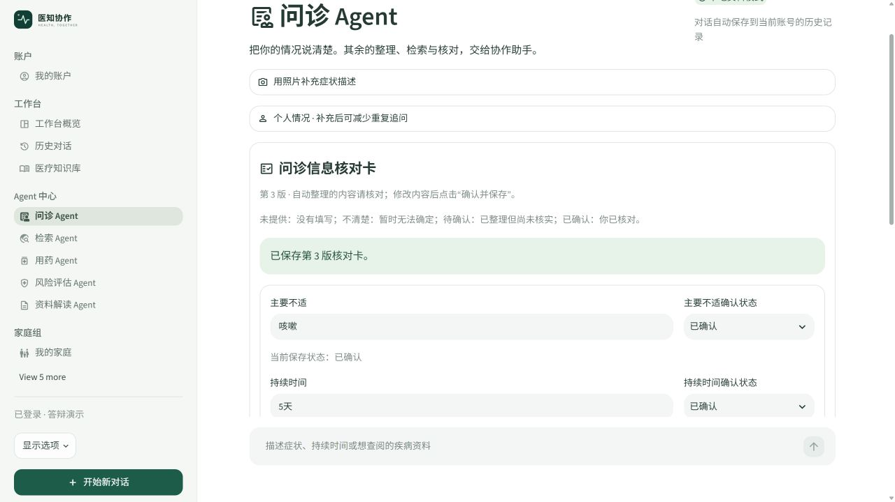
图 1 将3天改为5天并确认保存。这个功能整体归数据工程师，界面由Web岗位配合接入。
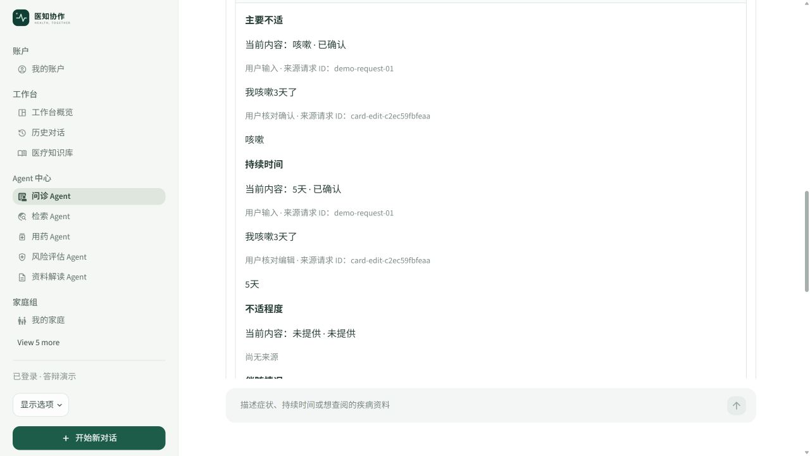
图 2 持续时间的当前值为“5天”，仍保留最初“我咳嗽3天了”的请求与原话；人工修改另有编辑请求 ID。旧值没有被抹去。

页面截图与讲解 续
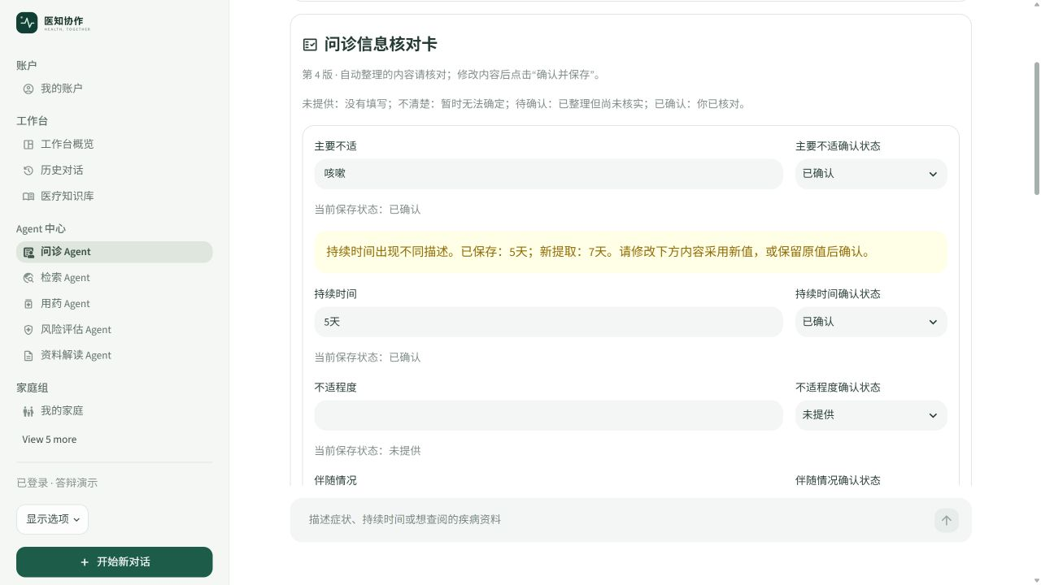
图 3 补充“7天”后，已保存的“5天”仍保留，界面提示用户核对；未经确认不会自动改写。
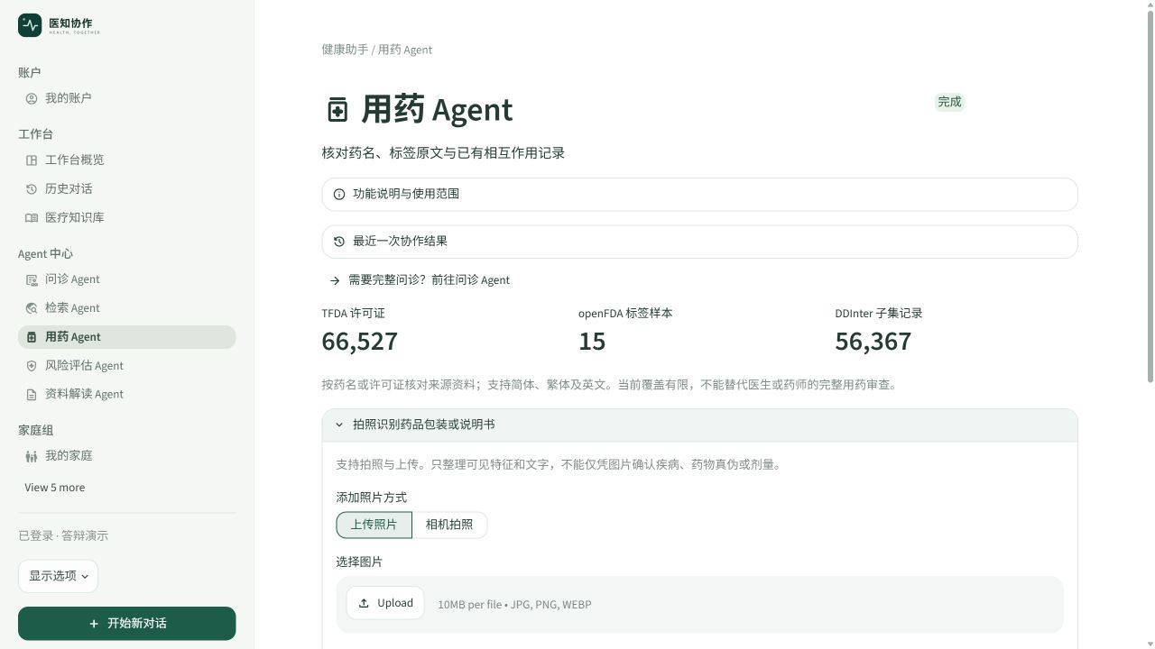
图 4 实际界面显示 66,527 个 TFDA 许可证、15 条 openFDA 标签样本、56,367 条 DDInter 子集记录。数量分别代表不同类型的数据，不可相加称为完整药品库。

